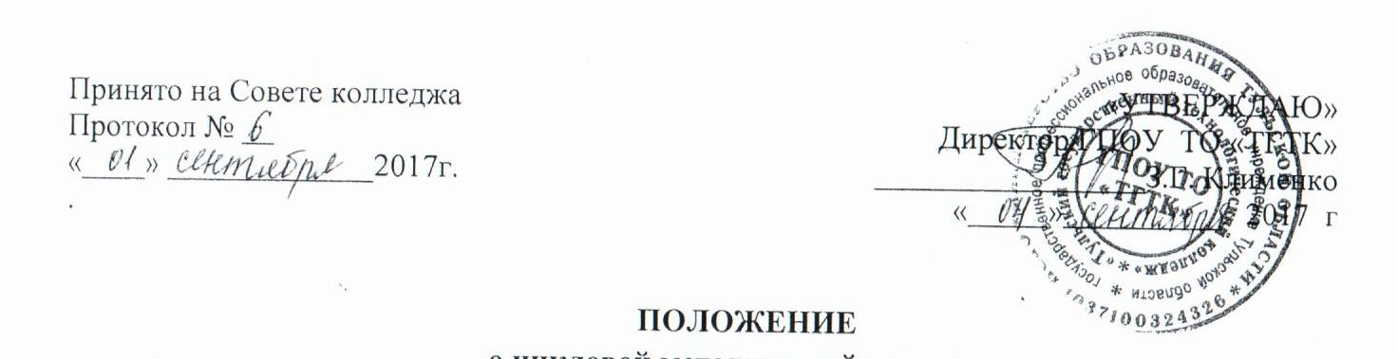
Принято на Совете колледжа «УТВЕРЖДАЮ»
Протокол № __ Директор ГПОУ ТО «ТГТК»
«____» _____________2017г. _________________З.Г. Клименко
. «_____»__________ 2017 г

ПОЛОЖЕНИЕ
о цикловой методической комиссии
ГПОУ ТО «Тульский государственный технологический колледж»

Настоящее Положение составлено на основе Рекомендаций по разработке Положения о педагогическом совете и предметной (цикловой) комиссии образовательного учреждения среднего профессионального образования (письмо Управлении среднего профессионального образования Минобразования России от 21 декабря 1999 года № 22-52-182 ин/22-23); в соответствии с Федеральным законом Российской Федерации «Об образовании в Российской Федерации»

- Общие положения

1.1. Цикловая методическая комиссия – объединение преподавателей нескольких учебных дисциплин цикла. Методическая комиссия формируется из преподавателей родственных дисциплин, с учетом структуры учебного плана специальностей колледжа, в составе не менее 5 человек, работающих на дневном и заочном отделениях, в том числе работающих по совместительству.
1.2. Перечень цикловых методических комиссий, порядок формирования, численный и персональный состав, председатель ЦМК утверждается приказом директора колледжа сроком на один учебный год.
1.3. Непосредственное руководство методической комиссией осуществляет ее председатель, дополнительная оплата которого за руководство работой предметной комиссией осуществляется в установленном порядке.
1.4. Заседания методических комиссий проводятся не реже одного раза в два месяца.
1.5. Общее руководство работой методических комиссий осуществляет начальник отдела методического обеспечения учебно-производственного процесса.
1.6. Цикловые методические комиссии в своей работе руководствуются Типовым Положением об образовательном учреждении среднего профессионального образования, утвержденным постановлением Правительства РФ от 18.07.2008 № 543, Уставом колледжа, Федеральными государственными образовательными стандартами среднего и начального профессионального образования в части государственных требований к минимуму содержания и уровню подготовки выпускников по профессиям и специальностям, по которым в колледже ведется обучение.

- Содержание деятельности

2.1. Цикловые методические комиссии создаются в целях методического обеспечения учебных дисциплин и профессиональных модулей Федеральных государственных образовательных стандартов среднего профессионального образования, реализуемых в колледже, оказания помощи преподавателям и мастерам производственного обучения в реализации Федеральных государственных образовательных стандартов среднего профессионального образования в части государственных требований к минимуму содержания и уровню подготовки выпускников по профессиям и специальностям среднего профессионального образования, внедрения новых педагогических технологий, направленных на улучшение качества подготовки специалистов, обеспечения их конкурентоспособности на рынке труда.
2.2. Цикловая методическая комиссия строит свою работу на принципах научности, гласности, с учетом интересов членов педагогического и студенческого коллективов. Она вправе разрабатывать и проводить в жизнь мероприятия по основным направлениям своей деятельности.
2.3. Каждый, входящий в состав методической комиссии преподаватель, имеет право выступать с педагогической инициативой, самостоятельно определять педагогически обоснованные формы проведения учебных занятий, средства и методы обучения и воспитания студентов, использовать экспериментальные методики преподавания, вносить предложения по распределению педагогической нагрузки членов своей цикловой комиссии. Преподаватели, члены комиссии, обязаны посещать её заседания, принимать активное участие в работе комиссии, выступать с педагогической инициативой, вносить предложения по совершенствованию организации образовательного процесса, выполнять принятые МК решения и поручения председателя.
2.4. Права и обязанности председателя цикловой методической комиссии.
Права:
- вносить предложения перед администрацией;
- рассматривать и принимать экзаменационные билеты, задания и вопросы для подготовки к экзамену и зачёту, варианты контрольных работ;
- посещать и анализировать занятия членов МК и других членов педагогического коллектива.
Обязанности:
- планировать, организовывать и непосредственно руководить работой ЦМК;
- изучать, обобщать и распространять опыт работы членов комиссии;
- организовывать контроль качества проводимых занятий;
- контролировать состояние основных показателей учебного процесса и обеспечивать их положительную динамику по дисциплинам МК;
- организовывать систематические проверки выполнения ранее принятых решений ЦМК и педагогического совета;
- вести учет и представлять отчеты о работе ЦМК.
2.5. Каждая ЦМК в соответствии с номенклатурой дел образовательного учреждения ведет следующую документацию на текущий учебный год:
- план работы;
- контрольные экземпляры всей действующей учебно-методической документации, входящей в круг деятельности МК;
- протоколы заседаний, решения, отчеты и другие документы, отражающие деятельность цикловой методической комиссии.

3. Основные направления деятельности

3.1. Учебно-методическое обеспечение учебных дисциплин Федеральных государственных образовательных стандартов начального и среднего профессионального образования, реализуемых образовательным учреждением – разработка рабочих учебных планов и программ по учебным дисциплинам, в том числе индивидуальных, программ производственной (профессиональной) практики, тематики и содержания курсового проектирования и практических работ, содержания учебного материала, дисциплин для самостоятельного изучения обучающимися, методических пособий, рекомендаций по изучению отдельных тем и разделов дисциплин, выполнению практических работ, курсовых проектов, организации самостоятельной работы обучающихся и др.
3.2. Обеспечение технологии обучения, выбор средств и методов обучения, инновационных педагогических технологий.
3.3 Организация и проведение предметных методических недель и иных учебно-методических мероприятий
3.4. Обеспечение проведения промежуточной аттестации обучающихся (определение формы и условий аттестации, выработка единых требований к оценке знаний, умений и компетенций обучающихся по отдельным дисциплинам, разработка содержания материалов экзаменационных билетов, контрольных и зачетных работ, тестов и других материалов).
3.5. Обеспечение проведения итоговой государственной аттестации выпускников образовательного учреждения: определение формы и условий проведения аттестации, разработка программы итоговых экзаменов по отдельным дисциплинам, итоговых междисциплинарных экзаменов по специальностям, требований к выпускным квалификационным работам, критериев оценки знаний выпускников на аттестационных испытаниях.
3.6. Совершенствование методического и профессионального мастерства преподавателей, пополнение их профессиональных знаний, оказание помощи начинающим преподавателям.
3.7. Изучение, обобщение и внедрение в образовательный процесс новых педагогических технологий, средств и методов обучения и воспитания, подготовка, проведение и обсуждение открытых уроков.
3.8. Руководство научной, творческой работой студентов.

